Среда 29 апреля 2020 г.
Занятие № 6. Аппликация
Тема: Пожарная машина
Задачи: Закреплять умение вырезывать из бумаги геометрические фигуры; формировать умения аккуратной работы с клеем.
Изготовление аппликации из цветной бумаги пожарной машины. http://www.youtube.com/watch?v=sIclR6tWMV8
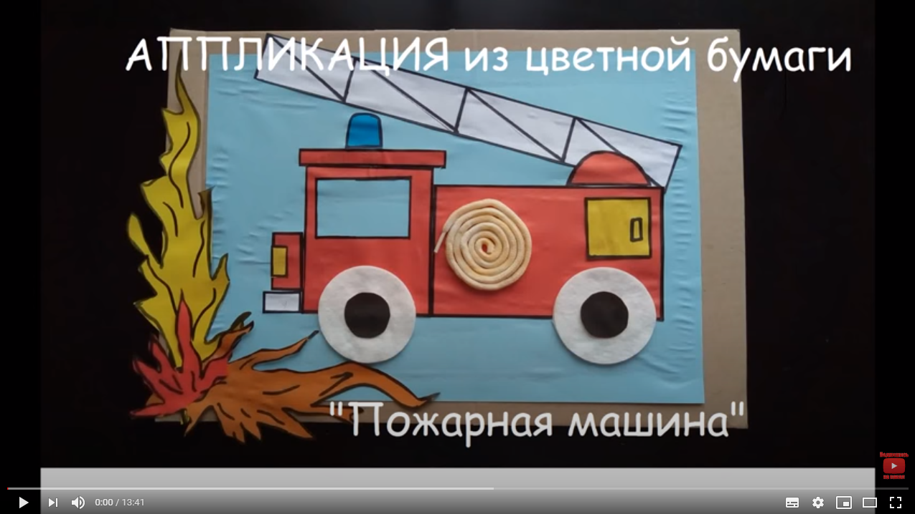
Беседа о пожароопасных ситуациях;
- рассматривание иллюстраций о правилах пожарной безопасности;
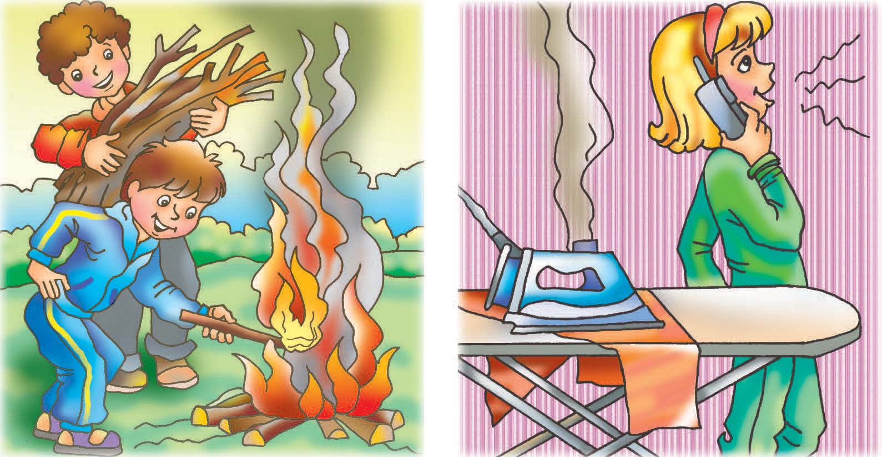

Практическая работа: отправь фото своей пожарной машины.

